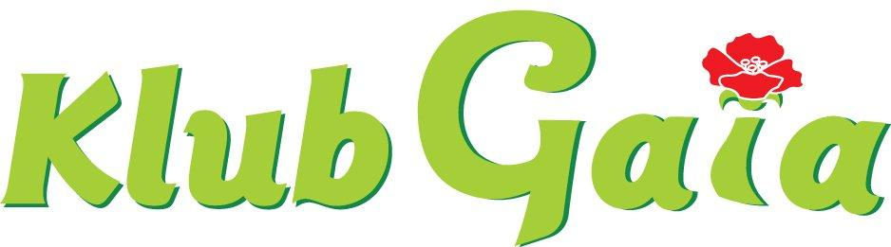

v sodelovanju s turistično agencijo argonavt

ORGANIZIRA DELAVNICO:

PRIPRAVA TAL TER PRVE SETVE IN SAJENJE V ZELENJAVNEM VRTU

Kdaj: 22.3.2016, ob 17. uri

Kje: VRTOVI OB GRADU BISTRA

Izvajalec: NEVENKA BREZNIK
VLJUDNO VABLJENI!

